Examen VWO
2016

tijdvak 1
woensdag 18 mei
13.30 – 16.30 uur

wiskunde C

OVERZICHT FORMULES
Kansrekening
Voor toevalsvariabelen X en Y geldt:
Voor onafhankelijke toevalsvariabelen X en Y geldt:
-wet: bij een serie van n onafhankelijk van elkaar herhaalde experimenten geldt voor de som S en het gemiddelde van de uitkomsten X:
Binomiale verdeling
Voor de binomiaal verdeelde toevalsvariabele X, waarbij n het aantal experimenten is en p de kans op succes per keer, geldt:
met
Verwachting: Standaardafwijking:
Normale verdeling
Voor een toevalsvariabele X die normaal verdeeld is met gemiddelde en standaardafwijking geldt:
is standaard-normaal verdeeld en
Logaritmen
regel voorwaarde

 |  | Aalscholvers en vis
In het IJsselmeergebied leven veel aalscholvers. Deze vogels voeden zich met vis. Zij zijn daarom een concurrent voor de visserij in het IJsselmeergebied.
In de periode 1997-2001 is uitgebreid onderzoek gedaan naar de visconsumptie van aalscholvers. Hiervoor werden braakballen van aalscholvers geanalyseerd.

Eén keer per dag braakt een aalscholver foto
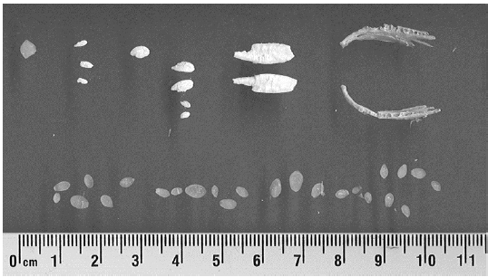
een bal uit met alle onverteerbare resten van de vissen die hij die dag gegeten heeft. In zo'n
braakbal zitten onder andere otolieten
(gehoorsteentjes) van verschillende vissoorten (zie foto). Deze worden gesorteerd op vissoort en de lengtes worden gemeten.
Met behulp van formules kan men dan de lengte en het gewicht berekenen van de vissen waarvan ze afkomstig zijn. Zo wordt vastgesteld wat de aalscholver die dag gegeten heeft.

In tabel 1 staan de gebruikte formules voor twee belangrijke vissoorten die op het menu staan van de aalscholver.

tabel 1
vissoort | formule voor de lengte | formule voor het gewicht
baars
pos

In deze formules is O de gemeten otolietlengte in mm, L de lengte van de vis in mm en G het gewicht van de vis in gram.

De lengtes van de otolieten van baarzen die in de braakballen werden aangetroffen, varieerden van 1,0 tot en met 9,5 mm.
2p | 1. | Bereken de kleinste en de grootste lengte van de baarzen die de aalscholvers uit het onderzoek hebben gegeten en rond je antwoorden af op mm.
 |  | In een braakbal wordt een otoliet van een pos aangetroffen. Deze otoliet heeft een lengte van 3,4 mm.
4p | 2. | Bereken het gewicht van deze pos. Geef je antwoord in gram in één decimaal nauwkeurig.
De visstand in het IJsselmeer
Om te onderzoeken hoeveel vis er in het IJsselmeer aanwezig is, wordt op verschillende tijden en plaatsen met een sleepnet gevist dat tussen twee boten is bevestigd. Doordat de boten een vaarsnelheid van slechts 5 km per uur hebben, kan een deel van de vis ontsnappen door snel weg te zwemmen. Hoe sneller de vissoort is, hoe kleiner het percentage van de vis van die soort dat gevangen wordt. Hiervoor maakt men een wiskundig model. In tabel 2 staat informatie hierover.

tabel 2
verhouding x viszwemsnelheid t.o.v. vaarsnelheid boten (5 km/u) | 0,5 | 1 | 2 | 3 | 4
percentage p gevangen vis t.o.v. aanwezige vis | 95 | 50 | 25 | 10 | 5

In de tabel kun je bijvoorbeeld aflezen dat als de vissoort half zo snel () is als de boten er 95% wordt gevangen. Van een vissoort die vier keer zo snel () is als de boten wordt slechts 5% gevangen. Om voor alle zwemsnelheden het percentage dat gevangen wordt te berekenen, stelt men een exponentiële formule op van de vorm: . Hierin is p het percentage gevangen vis en x de verhouding van de snelheid van de vissoort ten opzichte van de vaarsnelheid van de boten (5 km per uur) en b en g constanten.
4p | 3. | Bereken de waarde van b en g in deze formule op basis van de gegevens in tabel 2 voor en .
In werkelijkheid gebruikten de onderzoekers de volgende formule:
Voor is deze formule niet realistisch, omdat er dan volgens de formule 128,5% van de aanwezige vis gevangen wordt.
4p | 4. | Bereken tot welke viszwemsnelheid in km per uur de formule in elk geval niet realistisch kan zijn.
 |  | De viszwemsnelheid bij het onderzoek werd bepaald op basis van de soort en de lengte van de vis. Een bepaalde vissoort van 18 cm lang heeft een zwemsnelheid van 0,66 meter per seconde.
3p | 5. | Bereken hoeveel procent van de werkelijk aanwezige hoeveelheid van deze vissoort volgens de formule van de onderzoekers gevangen werd.

Sociale psychologie
Psychologen denken dat een man door een gesprek met een mooie vrouw zo afgeleid kan zijn dat daardoor zijn denk- en leerprestaties na het gesprek tijdelijk verminderen. De afdeling sociale psychologie van de Radboud Universiteit Nijmegen onderzocht dit verschijnsel in 2009¹⁾. Deze opgave gaat over enkele experimenten die daarbij werden gebruikt.

Eerste experiment: de 2-back-taak
In het eerste experiment moest een aantal mannelijke proefpersonen een test op de computer doen. Deze test was een zogenoemde 2-back-taak: op het scherm verschijnt met tussenpozen steeds een willekeurig gekozen letter van het alfabet. De proefpersoon moet deze letter onthouden en vergelijken met de letter twee stappen later. Als de letters hetzelfde zijn, moet hij de linkertoets indrukken, anders de rechtertoets. Zie het voorbeeld in tabel 1.
noot 1 Het hier genoemde onderzoek had alleen betrekking op heteroseksuelen.

tabel 1
letter | T | B | N | D | W | D | A | P | P | Q | F | Q | ..
toets: li=links; re=rechts | .. | .. | re | re | re | li | re | re | re | re | re | li | ..

De proefpersoon moet voor een 2-back-taak 200 keer een toets indrukken.
4p | 6. | Bereken de kans dat de proefpersoon in dat geval meer dan 10 keer de linkertoets moet indrukken.
Na deze test hadden de (mannelijke) proefpersonen een kort gesprek met een mannelijke onderzoeker of een vrouwelijke onderzoeker. Hierna moesten ze opnieuw een 2-back-taak doen. Nu werd er niet gekeken naar het aantal goede antwoorden maar naar de reactietijd bij de goede antwoorden. De (mannelijke) proefpersonen die een gesprek hadden gehad met een vrouw scoorden op deze test aanzienlijk minder goed dan degenen die met een man gesproken hadden. In tabel 2 zie je voor beide
groepen de resultaten van deze laatste test.

tabel 2
 | reactietijd van mannen in milliseconde
gesprek met | gemiddelde | standaardafwijking
vrouw | 1436 | 663
man | 1255 | 589

We veronderstellen dat de reactietijden van beide groepen normaal verdeeld zijn.
3p | 7. | Bereken de kans dat een willekeurig gekozen man uit de groep die een gesprek had met een vrouw beter scoorde dan het gemiddelde van de groep die een gesprek had met een man.
Tweede experiment
In een tweede experiment was een groep van 112 proefpersonen betrokken, bestaande uit 54 mannelijke en 58 vrouwelijke willekeurig gekozen studenten. Voor dit experiment werden tweetallen gevormd.
Veronderstel dat van deze personen er steeds willekeurig twee aan elkaar gekoppeld werden, zonder erop te letten of de persoon een man of vrouw is.
5p | 8. | Bereken de kans dat de eerste twee tweetallen die zo gevormd werden allebei uit een man en een vrouw bestonden. Rond je antwoord af op vier decimalen.
De proefpersonen van elk tweetal moesten met elkaar een gesprek van 5 minuten voeren. Na dit gesprek moesten ze individueel een test doen. Ook hier werd gekeken naar de gemiddelde reactietijd bij de goede antwoorden.
Op grond van eerder onderzoek mogen we aannemen dat de reactietijd van mannen in het algemeen na zo'n gesprek normaal verdeeld is met een gemiddelde van 594 milliseconde en een standaardafwijking van 53 milliseconde.
Zoals al eerder vermeld, vermoeden psychologen dat mannen die een gesprek met een vrouw gevoerd hebben, gemiddeld een langere reactietijd hebben. De 22 mannen in dit onderzoek die een gesprek met een vrouw gevoerd hadden, bleken een gemiddelde reactietijd van 631 milliseconde te hebben.
4p | 9. | Bereken, uitgaande van de genoemde normale verdeling, de kans dat de gemiddelde reactietijd van een groep van 22 willekeurig gekozen mannen 631 milliseconde of meer is.

 |  | Fietsen en energie
De formules voor het basisenergieverbruik, de energie die iemand per dag nodig heeft voor alle activiteiten van een lichaam in rust, zoals hartwerking, ademhaling, enzovoort, staan in tabel 1. In deze formules is B het basisenergieverbruik in kcal (kilocalorieën) per dag en G het lichaamsgewicht van de persoon in kg.

tabel 1 basisenergieverbruik
leeftijdsgroep | formule
18-30 jaar (jongvolwassen)
31-60 jaar (ouder)

Er gelden verschillende formules voor jongvolwassen en voor oudere personen. We vragen ons af welke van deze twee groepen het laagste basisenergieverbruik heeft. Dit hangt volgens de formules in tabel 1 af van het lichaamsgewicht van een persoon.
4p | 10. | Onderzoek bij welke lichaamsgewichten tussen 40 en 120 kg de jongvolwassenen een lager basisenergieverbruik hebben dan de ouderen.
Als iemand sport, is de totale energie die hij of zij nodig heeft groter dan het basisenergieverbruik. De formule voor de totale energie T per dag is . Hierbij is B het basisenergieverbruik per dag en S het energieverbruik voor het sporten per dag zoals fietsen, zwemmen en hardlopen.
In tabel 2 staat het energieverbruik in kcal per kg lichaamsgewicht per uur
bij fietsen bij een aantal snelheden. Neem aan dat het energieverbruik tussen de aangegeven snelheden in lineair verloopt.

tabel 2 energieverbruik bij fietsen
snelheid (km/uur) | 14 | 17 | 20 | 24 | 28 | 35 | 42
energieverbruik  (kcal/kg/uur) | 4 | 6 | 8 | 10 | 12 | 16 | 20

Frits is 58 jaar en weegt 70 kg. Hij doet mee aan de fietselfstedentocht in Friesland, een tocht waarbij op één dag 240 km gefietst wordt. We nemen aan dat hij de hele tocht rijdt met een snelheid van 25 km/uur.
4p | 11. | Bereken het totale energieverbruik van Frits op deze dag.
In tabel 2 zie je dat voor een fietser het extra energieverbruik per uur toeneemt bij toenemende snelheid.
Koen fietst met een snelheid van 20 km per uur. Hij weegt 57 kg. Hij wil zijn snelheid zo veel verhogen dat hij 200 kcal per uur meer gaat verbruiken.
4p | 12. | Bereken met welke snelheid Koen moet gaan fietsen om dit te bereiken.  Geef je antwoord in gehele km/u.
 |  | Bij een hogere snelheid wordt per uur een grotere afstand afgelegd. Je kunt voor elke snelheid die in tabel 2 vermeld wordt, het energieverbruik per kg lichaamsgewicht bij het fietsen per afgelegde kilometer berekenen. Alex beweert dat dit voor elke snelheid gelijk is. Bert zegt dat dit hoger is bij hogere snelheden en Carolien beweert dat dit lager is bij hogere snelheden. Eén van deze drie personen heeft gelijk.
4p | 13. | Onderzoek met behulp van tabel 2 wie van de drie gelijk heeft.

Bij een duatlon wordt er gefietst en hardgelopen¹⁾. Er zijn verschillende afstanden mogelijk voor de twee onderdelen. Zo bestaat de Powermanduatlon uit 60 km fietsen en 20 km hardlopen. De Zwitserse duatlon echter, gaat over 150 km fietsen en 40 km hardlopen.

Je zou een duatlon kunnen samenstellen waarbij voor elk onderdeel het energieverbruik voor het sporten even groot is. We gaan daarbij uit van een atleet die met een dusdanige snelheid hardloopt, dat zijn energieverbruik 1 kcal per afgelegde kilometer is. De atleet fietst met een snelheid waarbij hij 0,4 kcal per km verbruikt. De genoemde waarden voor het energieverbruik gelden steeds per kg lichaamsgewicht.
5p | 14. | Bereken de afstanden voor het fietsen en het hardlopen in een duatlon van in totaal 21 km waarbij het energieverbruik van deze atleet voor elk onderdeel steeds even groot is.

Panelen van Panhuysen
In figuur 1 zie je (een bewerking van) een paneel van een kunstwerk van Paul Panhuysen. Het vierkante paneel is opgebouwd uit 9 bij 9 vakjes, in totaal 81.

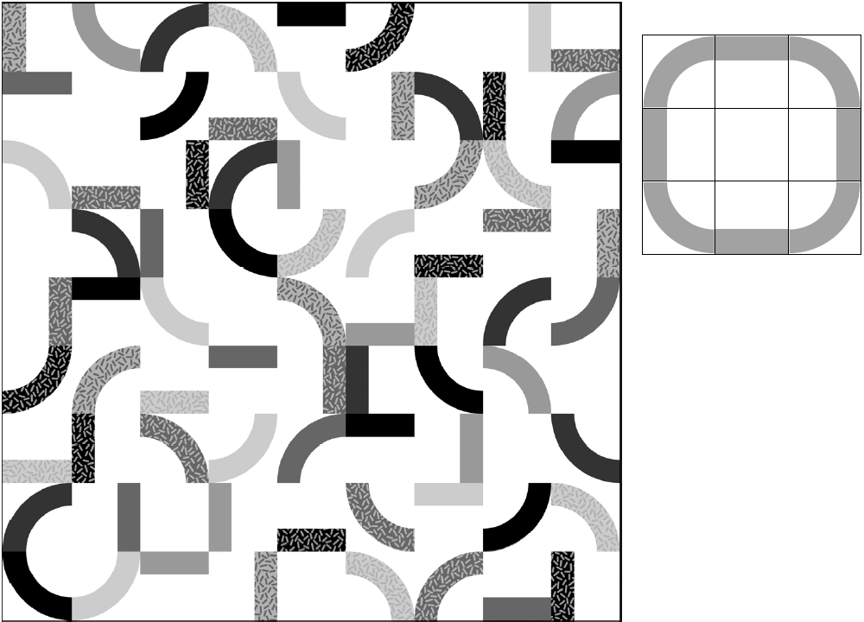
figuur 1 figuur 2

Voor de vulling van de vakjes heeft Panhuysen gebruikgemaakt van negen verschillende vormen.
In figuur 2 zie je welke negen vormen gebruikt zijn: acht stukken van een vierkant met afgeronde hoeken en een leeg vakje in het midden.
noot 1 Het hardlopen bij een duatlon wordt verdeeld in een stuk voor en een stuk na het fietsen maar dat is
voor deze opgave niet van belang.

 |  |  |  |  | Op elke rij van figuur 1 komt elk van deze negen vormen precies één keer voor.
 | 3p |  | 15. |  | Bereken hoeveel verschillende mogelijkheden er zijn om negen verschillende vormen op één rij te zetten.
 |  |  |  |  | De kunstenaar heeft niet alleen negen verschillende vormen gebruikt, maar ook negen verschillende kleuren. De vormen kunnen dus in negen verschillende kleuren voorkomen. Bij een leeg vakje is geen kleur te zien.
 | 3p |  | 16. |  | Bereken hoeveel zichtbaar verschillende mogelijkheden er zijn voor het eerste vakje linksboven van een paneel.
 |  |  |  |  | Een van de naschokken van de beving van 2004 had een magnitude van 5,3 op de schaal van Richter. En bij de beving van 2011 was er een naschok met een magnitude van 5,0. In een wetenschappelijk tijdschrift stond dat de maximale amplitude op het seismogram bij de naschok van 2011 gelijk was aan 10^{2,0}. De maximale amplitude tijdens de naschok van 2004 was groter dan die van 2011.
 | 3p |  | 16. |  | Bereken hoeveel keer zo groot.
De kunstenaar heeft zichzelf de volgende beperkingen opgelegd: in een rij en in een kolom mag niet twee keer dezelfde vorm voorkomen. Hetzelfde geldt voor de kleuren.
Panhuysen heeft een handige manier gebruikt om de 81 vakjes op die manier te vullen: door middel van sudoku's. In figuur 3 zie je een voorbeeld van een sudoku.

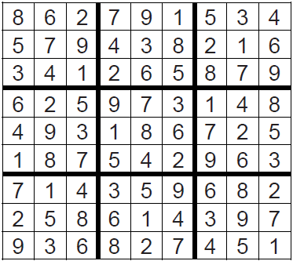
figuur 3
In een sudoku worden de cijfers 1 tot en met 9 gebruikt en elk cijfer komt in elke rij en in elke kolom precies één keer voor¹⁾. Panhuysen nummerde de kleuren als volgt:
1 = donkerrood, 2 = lichtrood, 3 = oranje, 4 = geel, 5 = groen, 6 = lichtblauw,
7 = donkerblauw, 8 = crème en 9 = zwart. De volgorde van de kleuren op het paneel van figuur 1 liet hij corresponderen met die in de sudoku van figuur 3.
 | 3p |  | 17. |  | Onderzoek of hij voor de volgorde van de vormen van figuur 1 ook de sudoku van figuur 3 heeft gebruikt.
 |  |  |  |  | Het totale kunstwerk van Panhuysen bestaat uit een serie van acht verschillende panelen van elk 81 vakjes. Al die panelen zijn door middel van sudoku's opgebouwd. In de figuur op de uitwerkbijlage zie je een ander paneel uit de serie van Panhuysen. In een aantal vakjes is met een cijfer de kleur aangegeven. Het vakje rechtsonder is afgedekt met een grijs vakje.
 | 3p |  | 18. |  | Teken de juiste vorm in het afgedekte vakje en geef aan welke kleur die vorm heeft. Licht je antwoord toe.
noot 1 Ook in de negen blokken van 3 bij 3 waarin de sudoku verdeeld kan worden, komen de cijfers 1 tot en
met 9 één keer voor, maar dat is voor deze opgave niet van belang.
 |  |  |  | Craps
Craps is een bekend Amerikaans casinospel. De speler, de shooter genoemd, gooit met twee zuivere dobbelstenen. Is bij de eerste worp de som van de ogen 7 of 11, dan heeft hij gewonnen. Is de som 2, 3 of 12, dan heeft de bank gewonnen. Bij alle andere worpen (met som 4, 5, 6, 8, 9 of 10) gaat het spel nog verder.

In het vervolg van de opgave wordt met een worp van 2, 3, 4 enzovoorts steeds bedoeld een worp met twee dobbelstenen waarbij de som van het aantal ogen gelijk is aan 2, 3, 4 enzovoorts.

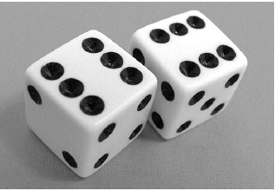
foto

De kans dat de shooter na één worp gewonnen heeft, is twee keer zo groot als de kans dat hij na één worp verloren heeft.
4p |  | 19. |  | Laat dat met een berekening zien
Als de eerste worp gelijk is aan 4, 5, 6, 8, 9 of 10, dan gooit de shooter opnieuw. Hij gooit de dobbelstenen dan net zo lang tot hij hetzelfde aantal ogen als in zijn eerste worp gooit of 7. In het eerste geval wint hij, in het tweede geval wint de bank. Zie het schema in de figuur.

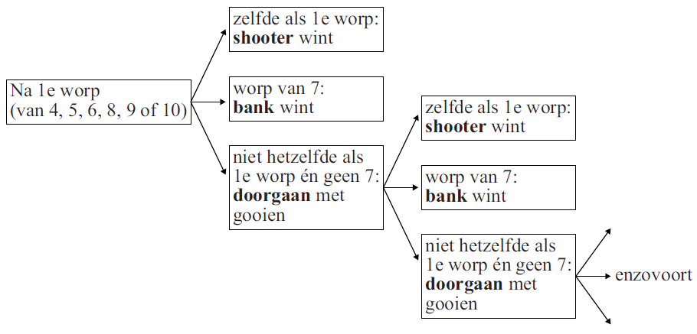
figuur

We rekenen het door voor het geval waarin de eerste worp een 4 is. De shooter wint als hij weer 4 werpt en de bank wint als de shooter 7 werpt. Als hij iets anders werpt dan 4 of 7, moet hij opnieuw gooien en is de situatie precies hetzelfde als vóór de worp. Dat levert de volgende vergelijking op:
Hierbij is p de kans dat de shooter na een eerste worp van 4 alsnog wint. P(4) is de kans dat hij in een beurt som 4 werpt en is de kans dat hij in een beurt geen 4 en ook geen 7 werpt.
4p |  | 20. |  | Bereken P(4) en en bereken met behulp daarvan de kans p.

De shooter kan bij een eerste worp van 4 winnen maar ook bij andere eerste worpen. Men kan berekenen dat de totale kans dat de shooter wint bij dit spel gelijk is aan
.
De shooter betaalt voor elk spelletje € 10 aan de bank: de inzet. Als de shooter wint, betaalt de bank € 20 uit aan de shooter. Als de shooter verliest, krijgt hij niets uitbetaald. Zie de tabel.

tabel
winst voor de bank | € 10
kans

3p | 21. | Bereken de verwachtingswaarde van de winst voor de bank bij één spelletje. Rond je antwoord af op centen.

Wiskunde C 2016-I
Uitwerkbijlage.

NAAM: . . . . . . . . . . . . . . . . . . . . . . . .

vraag 18
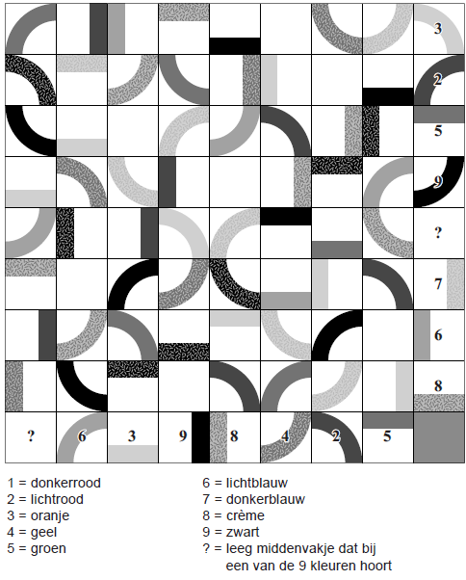
Wiskunde C 2016-I
Uitwerkingen. (N=1,0)

 | Aalscholvers en vis
1. | maximumscore 2
 | - mm | 1
 | - mm | 1
2. | maximumscore 4
 |  | 1
 |  | 1
 | - gram | 2
3. | maximumscore 4
 | - en
 |  | 1
 |  | 1
 |  | 2
4. | maximumscore 4
 |  | 1
 | - voer in: en | 1
 | - intersect: | 1
 | - tot een snelheid van 1,5 km/u is de formule niet realistisch | 1
5. | maximumscore 3
 | - de zwemsnelheid is km/u | 1
 |  | 1
 |  | 1

 | Sociale psychologie
6. | maximumscore 4
 | - L is binomiaal verdeeld met en | 1
 |  | 3
7. | maximumscore 3
 |  | 3
8. | maximumscore 5
 |  | 2
 |  | 2
 |  | 1
9. | maximumscore 4
 |  | 4
 | als de -wet niet is toegepast, maximaal 3 scorepunten voor deze vraag toekennen

 | Fietsen en energie
10. | maximumscore 4
 |  | 1
 | - en daarmee | 2
 | - voor lichaamsgewichten tussen 40 kg en 54,1 kg is B lager bij jongvolwassenen | 1
11. | maximumscore 4
 | - kcal | 1
 | - als de snelheid 25 km/u is, is het energieverbruik 10,5 kcal/kg/uur | 1
 |  | 1
 | - kcal | 1
12. | maximumscore 4
 | - energieverbruik bij 20 km/u: kcal/uur | 1
 | - energieverbruik moet kcal/kg/uur worden | 2
 | - dat is bij een snelheid van km/uur | 1
13. | maximumscore 4
 | - bij 14 km/u: kcal/kg/km | 2
 | - bij 42 km/u: kcal/kg/km | 1
 | - Bert heeft gelijk | 1
14. | maximumscore 5
 | - hij moet 2,5 keer zo ver fietsen als hardlopen | 2
 | - hardlopen: km en fietsen: km | 2

 | Panelen en Panhuysen
15. | maximumscore 3
 | - er zijn verschillende mogelijkheden | 3
16. | maximumscore 3
 | - 8 mogelijke vormen die elk 9 kleuren kunnen hebben: 72 mogelijkheden | 1
 | - één witte, dus 73 verschillende mogelijkheden | 2
17. | maximumscore 3
 | - het balkje linksboven zou ook het 6e figuur op de 2e rij moeten zijn | 2
 | - en dat is niet zo, dus hij heeft verschillende sudoku’s gebruikt | 1
18. | maximumscore 3
 | - in de onderste rij ontbreken 1 en 7 en in de rechter kolom 1 en 4 | 1
 | - de kleur moet 1 zijn: donkerrood | 1
 | - blokje linksonder van figuur 2 | 1

 | Craps
19. | maximumscore 4
 |  | 2
 |  | 2
20. | maximumscore 4
 |  | 1
 |  | 1
 |  | 1
 |  | 1
21. | maximumscore 3
 |  | 1
 |  | 2

